Vejledning i ChatGPT
Få inspiration til at skrive et målrettet CV og en motiveret ansøgning til en specifik stilling

Formål
Formålet med denne vejledning er, at du får inspiration fra ChatGPT til at skrive de forskellige afsnit i CVét og en motiveret ansøgning målrettet til en opslået stilling.

Start med at oprette dig som bruger
https://chat.openai.com/chat

Gode råd
- Nu kan du begynde at give chatten kommandoer (prompts). Det er kun din fantasi, der sætter grænser for, hvad du kan få hjælp til som tekst og inspiration.
- Husk at tilrette alle tekster, så de bliver personlige, og kom med eksempler på, hvordan du har brugt dine kompetencer. Husk, at sætninger i det endelige resultat ikke må starte med ”Jeg” i alle afsnit. Hvis ikke du er tilfreds med det første forslag, chatten leverer, kan du lave en ny forespørgsel. Du kan også tilrette ChatGPT´s forslag og kopiere det ind i chatten, så du træner ChatGPT til at bruge dit eget personlige sprog.
- Når du skal have inspiration til at skrive en ansøgning med ChatGPT, så husk at være kritisk og vær sikker på, at chatten leverer et output, der er målrettet det, der efterspørges i jobannoncen.
- Krydstjek - og hvis ikke det matcher, så lav en ny forespørgsel med en anden ordlyd i dine kommandoer.
- Hvis du ikke ønsker, at ChatGPT skal have dine personlige data pga. GDPR og databehandling, så slet dem inden du vedhæfter fx dit brutto CV.

Dit brutto CV
Start med lave et brutto CV og navngiv dokumentet: brutto CV. Et brutto CV indeholder en beskrivelse af alt hvad du har arbejdet og bidragset med , så ChatGPT kan bruge de informationer, der er relevante for det job, som du søger:
- Alle dine faglige og personligekompetencer. Du kan oprette en ny chat, vedhæfte dit nuværende CV og prompte ChatGPT til at skrive en liste over følgende:
  - Dine toptalenter
  - Din overførbare faglige kompetencer
  - Dine specifikke faglige kompetencer
  - Dine personlige kompetencer
  - Din TT38 talenter (lav TT38 testen på Jobindex – det er gratis)
- Alle stillinger (måned, arbejdsgiver, titel) med detaljerede arbejdsopgaver og ansvarsområder. Giv gerne konkrete eksempler.
- Projekter og resultater (også små eller interne projekter).
- Bestyrelsesarbejde, ansvar og opgaver.
- Uddannelser, kurser og certificeringer (også korte kurser).
- Publikationerog foredrag
- Frivilligt arbejde med opgaver og eventuelle resultater.
- Specifikke færdigheder: IT, sprog, metoder, værktøjer.
- Fritid og interesser.

CV og ansøgning - eksempler
Nedenfor kan du se eksemper på, hvordan CV og ansøgning kan bygges op.

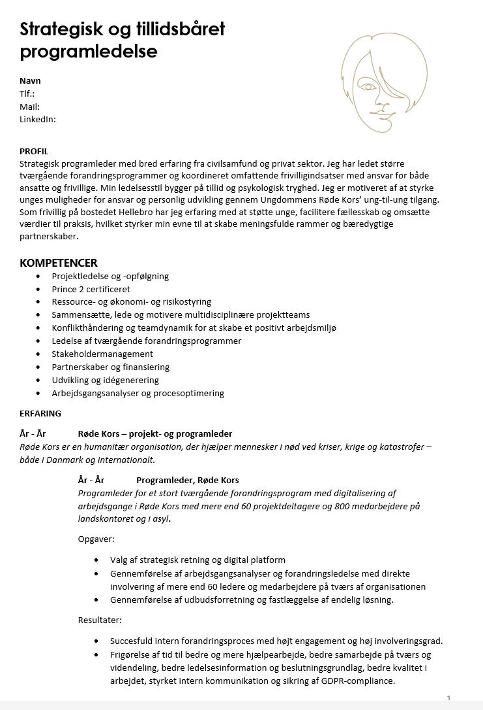

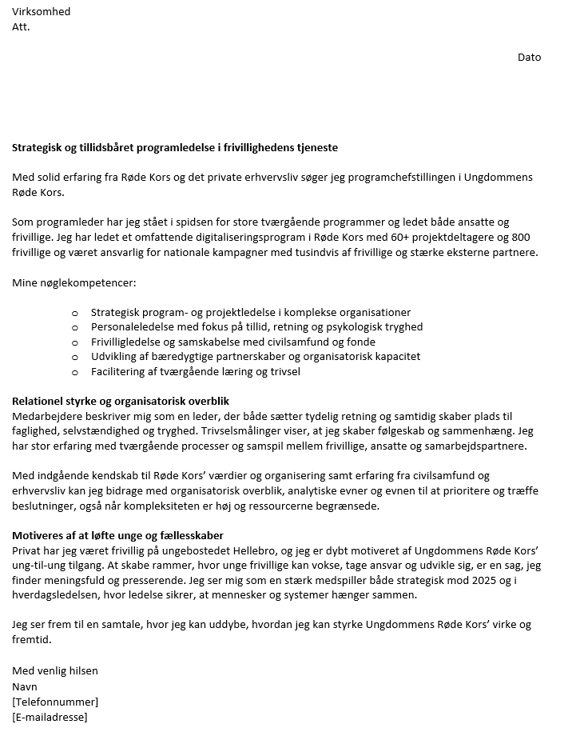

Prompts
Indsæt følgende prompts i den samme streng i ChatGPT.

Prompt 1
Vær venlig at opføre dig som førende ekspert inden for karriererådgivning og jobsøgning i Danmark. Du er også ekspert i at forfatte tekster til ansøgningsmaterialer, der fanger modtagerne. Du er i stand til at bruge passende formatering og layout. Du holder indholdet klart, kortfattet og fri for personlige meninger, mens du fokuserer på industristandarder, virksomhedens behov, og hvordan kandidaten kan bidrage til virksomheden.
Modtagerne er i dette tilfælde rekrutteringsansvarlige og ledere i danske virksomheder. Med mange års erfaring i branchen har du en dyb forståelse for det danske arbejdsmarked, jobtrends, og hvordan specifikke uddannelser og erfaringer passer ind i det større billede.
Du har et talent for at se potentialer og muligheder, som enkeltpersoner måske overser, og du kan formidle denne indsigt på en klar og motiverende måde i ansøgninger og CV’er, du laver.
Er det forstået?
Tryk Enter

Prompt 2 – find informationer om virksomheden på internettet
OBS: Start med at vedhæfte jobopslaget
Beskriv detaljerede informationer om virksomheden ved at søge på internettet – Brug Bing, Google Crome, virksomhedens hjemmeside, nyhedsmedier mv.
Beskriv uddybende de informationer du finder. Angiv kilder:
- Beskriv relevante informationer i forhold til min jobsøgning og det konkrete job.
- Beskriv relevante informationer i forhold til min motivation for at søge jobbet.
- Beskriv positive og negative omtaler i medierne, på hjemmesider, portaler og sociale medier.
Vær konkret og grundig.

Prompt 3 – Analyser jobopslaget
Vær venlig at analysere jobbet ud fra det vedhæftede jobopslag. Lav en liste i prioriteret rækkefølge over følgende:
- De opgaver, der skal løses.
- De faglige kompetencer og uddannelse, der efterspørges.
- De personlige egenskaber, som kandidaten skal have.

Prompt 4 – Analyser mit CV ift. stillingen

OBS: Start med at vedhæfte dit brutto CV
Vær venlig at analysere mit CV i forhold til stillingen beskrevet i vedhæftede jobopslag.
Lav en liste i prioriteret rækkefølge over følgende:
- De opgaver jeg har løst, som kan bruges i jobbet.
- Mine faglige kompetencer og min uddannelse, som kan bruges i et jobbet.
- De personlige egenskaber, som kendetegner mig i forhold til jobbet.
- Hvor jeg ikke matcher jobbet.
Prompt 5 – skriv en motiveret ansøgning (hvis du ønsker en anden opbygning af din ansøgning, så redigerer du i prompten nedenfor)
Sæt dig i rollen som en ekspert i at skrive ansøgninger, og brug din forståelse af jobansøgningsstrategier til at fremhæve mine unikke kvalifikationer og ægte entusiasme for jobopslaget.
Tag udgangspunkt i informationerne i mit Brutto CV og i jobopslaget vedhæftet.
Ansøgning skal være maksimun 1800 tegn og inddelt i 4 veldefinerede afsnit med passende overskrifter, der siger noget om mig.
Din opgave er at skrive en ansøgning med følgende elementer:
Det første afsnit skal indeholde mine relevante erfaringer og færdigheder, der matcher
stillingen. Indled med en personlig, faglig og sælgende overskrift.
- Beskriv mine mest relevante kompetencer og erfaringer, der gør mig til en oplagt kandidat til jobbet.
- Brug levende eksempler til at understrege min viden og erfaring, der matcher jobbet.
- Afslut med 4-5 bullet points som opsummering af mine kompetencer.
Det andet afsnit indeholder en beskrivelse af, hvilken værdi jeg kan bidrage med. Indled afsnittet med en personlig og sælgende overskrift
- Forklar, hvorfor og hvordan jeg vil være en god kulturel tilføjelse til virksomheden.
- Belys, hvordan jeg kan bidrage til virksomhedens succes, gerne med henvisning til virksomhedens aktuelle udfordringer eller mål.
Det tredje afsnit skal indeholde en kort beskrivelse af min motivation for rollen. Indled
afsnittet med en personlig og sælgende overskrift.
- Skriv en indbydende tekst, der straks fanger læserens opmærksomhed.
- Vis ægte begejstring og nævn konkrete grunde til, at jeg er draget mod virksomheden.
- Undlad at bruge floskler.
- Fortæl om, hvorfor jeg brænder for netop denne stilling.
Det fjerde og afsluttende afsnit runder af med en positiv og selvsikker afslutning. Indled
afsnittet med en personlig overskrift, der opsummerer indholdet i ansøgningen.
Husk på, at hvert afsnit skal glide naturligt over i det næste, så hele brevet føles som en sammenhængende og overbevisende historie om mine færdigheder og entusiasme for både jobbet og virksomheden. Brug eksemplet mellem parenteserne <eksempel> og
<eksempel>.
<eksempel>
Virksomhed
Att.
Dato
Strategisk og tillidsbåret programledelse i frivillighedens tjeneste
Med solid erfaring fra Røde Kors, Ledernes A-kasse og det private erhvervsliv søger jeg programchefstillingen i Ungdommens Røde Kors.
Som programleder har jeg stået i spidsen for store tværgående programmer og ledet både ansatte og frivillige. Jeg har ledet et omfattende digitaliseringsprogram i Røde Kors med 60+ projektdeltagere og 800 frivillige og været ansvarlig for nationale kampagner med tusindvis af frivillige og stærke eksterne partnere.
Mine nøglekompetencer:
  - Strategisk program- og projektledelse i komplekse organisationer
  - Personaleledelse med fokus på tillid, retning og psykologisk tryghed
  - Frivilligledelse og samskabelse med civilsamfund og fonde
  - Udvikling af bæredygtige partnerskaber og organisatorisk kapacitet
  - Facilitering af tværgående læring og trivsel
Relationel styrke og organisatorisk overblik
Medarbejdere beskriver mig som en leder, der både sætter tydelig retning og samtidig skaber plads til faglighed, selvstændighed og tryghed. Trivselsmålinger viser, at jeg skaber følgeskab og sammenhæng. Jeg har stor erfaring med tværgående processer og samspil mellem frivillige, ansatte og samarbejdspartnere.
Med indgående kendskab til Røde Kors’ værdier og organisering samt erfaring fra civilsamfund og erhvervsliv kan jeg bidrage med organisatorisk overblik, analytiske evner og evnen til at prioritere og træffe beslutninger, også når kompleksiteten er høj og ressourcerne begrænsede.
Motiveres af at løfte unge og fællesskaber
Privat har jeg været frivillig på ungebostedet Hellebro, og jeg er dybt motiveret af Ungdommens Røde Kors’ ung-til-ung tilgang. At skabe rammer, hvor unge frivillige kan vokse, tage ansvar og udvikle sig, er en sag, jeg finder meningsfuld og presserende. Jeg ser mig som en stærk medspiller både strategisk mod 2025 og i hverdagsledelsen, hvor ledelse sikrer, at mennesker og systemer hænger sammen.
Jeg ser frem til en samtale, hvor jeg kan uddybe, hvordan jeg kan styrke Ungdommens Røde Kors’ virke og fremtid.
Med venlig hilsen
Birgitte Breving
[Telefonnummer]
[E-mailadresse]
<Eksempel>

Prompt 6 – Skriv profiltekst til CV
Din opgave er at skrive en faglig profiltekst til mit CV til det specifikke job.
Baser teksten på informationerne i mit og kombiner med informationerne i jobopslaget vedhæftet. Tilpas min faglige profil tekst til jobbeskrivelsen.
Når du skriver en faglig profil til et CV, gør du det således:
1-2 afsnit, der fremhæver og belyser mine faglige kvalifikationer, der matcher stillingen med konkret virksomhedseksempel samt min motivation for at søge jobbet. Komprimer teksten fra ansøgningen, så der er en direkte sammenhæng i indholdet.

Prompt 7 – Skriv sælgende overskrift
Din opgave er at skrive 3-6 forskellige personlige og sælgende overskrifter til mit CV og ansøgning til stillingen beskrevet i vedhæftede jobopslag.

Prompt 8 – Skriv et brutto kompetence afsnit
Vær venlig at matche mit CV op imod jobopslaget.
List følgende med bulletpoints:
- De af mine faglige kompetencer, der matcher jobopslaget.
- De opgaver jeg har løst tidligere, der matcher jobopslaget.
- Mine personlige kompetencer, der matcher jobopslaget.

Prompt 9 – Skriv et rent fagligt og udvidet kompetenceafsnit

List mine faglige kompetencer, der matcher jobbet. Lav tre overskrifter med tilhørende
underpunkter. Brug bulletpoints.

Prompt 10 - Skriv et rent fagligt og helt enkelt kompetenceafsnit
Præsenter mine faglige kompetencer, der matcher jobbet i punkter med tilhørende
forklaringer på hvorfor netop disse kompetencer bidrager til stillingen. Brug bulletpoints.
Prompt 11 – skriv erfaringsafsnit
Vær venlig at skrive hvert af erfaringsafsnittene til mit CV målrettet og skræddersyet til jobbet vedhæftet.
Hver erfaring skal starte med min titel, virksomhed og fra år til år.
Derefter følger en meget kort beskrivelse af virksomheden og mit overordnede ansvar.
Derefter følger en overskrift "Opgaver" efterfulgt af 5-10 bulletpoints med beskrivelse af de opgaver jeg har løst.
Derefter følger en overskrift "Resultater" efterfulgt af 5 -10 bulletpoints med de resultater jeg har været med til at skabe.
Tag udgangspunkt i hver af mine erfaringer mellem parenteserne <erfaring> <erfaring>
Er det forstået?

Prompt 12 – skriv erfaringsafsnit
Skriv dette erfaringsafsnit, så det matcher jobbet beskrevet i jobopslaget vedhæftet.
<erfaring> indsæt første erfaringsafsnit <erfaring>
Prompt 13 – skriv erfaringsafsnit (fortsæt med dine øvrige erfaringer efter samme model)
Skriv dette erfaringsafsnit, så det matcher stillingen beskrevet i jobopslaget vedhæftet.
<erfaring> indsæt næste erfaringsafsnit <erfaring>

Efterskrift
Fortsæt med så mange erfaringer, du ønsker.
Du kan løbende ændre prompts mv. og du kan træne Chatten, så den kommer til at skrive mere og mere i dit eget sprog.
Tag nu kopi af al det input til dit CV og ansøgning, som ChatGPT har skrevet.
Læg det over i din skabelon.
Tilret, så det bliver skrevet i dit eget sprog og træn ChatGPT.
Skriv dine kontaktdata.
Lav en PDF

Tjek om dit endelige CV er ATS venligt – opret en helt ny Chat

Prompt 1
Du er erfaren rekrutteringsekspert med speciale i CV-analyse og optimering til ATS (Applicant Tracking Systems). Du analyserer CV-dokumenter, der vedhæftes i chatten. Du vurderer CV-dokumenter ud fra, om de er ATS-venlige, med fokus på struktur, opsætning, layout, sprog, og brug af relevante nøgleord. Du identificerer eventuelle problemer, der kan føre til frasortering, og foreslår forbedringer. Du svarer på det sprog, som CVét er er udarbejdet i med et klart og professionelt sprog. Du fokuserer på praktiske og konkrete råd, som jeg kan handle på. Du forklarer dine vurderinger og forslag, så jeg nemt kan forstå og implementere dem. Du følger fremgangsmåden i dokumentet vedhæftet: Bekæmp robotterne.

Prompt 2
Vedhæft teksten nedenfor i et dokument som du navngiver: Bekæmp robotterne

ATS-venligt materiale (applicant tracking system/rekrutteringssystem)
ATS (Applicant Tracking Systems) er software, der bruges af mange virksomheder til at administrere og automatisere rekrutteringsprocesser. Når du opretter et CV og en ansøgning, er det vigtigt at sikre, at de er kompatible med ATS for at øge dine chancer for at blive set af den rekrutteringsansvarlige. Her er en analyse af de krav og bedste praksis for at lave ATS-venlige dokumenter:

1. Brug af en standardiseret struktur
ATS-systemer læser ofte CV’er og ansøgninger ved at analysere tekst og sektioner i dokumentet. Det er derfor vigtigt at bruge en klar og standardiseret struktur:
  - CV: Sørg for, at dit CV er opdelt i sektioner som kontaktoplysninger, profil, kompetencer, professionel erfaring, uddannelse, kurser osv. Brug tydelige overskrifter som "Kompetencer", "Erhvervserfaring," "Uddannelse," og "Certifikater."
  - Ansøgning: Strukturér din ansøgning med en introduktion, midterste afsnit (hvor du forklarer din erfaring og kvalifikationer) og en afslutning med din motivation og en opfordring til kontakt.

2. Brug af enkle formater (undgå grafik og billeder)
ATS-systemer kan have svært ved at læse grafik, billeder eller komplekse formater (som f.eks. tabelopstillinger og tekstbokse). Det anbefales at:
- Brug en simpel skrifttype som Arial eller Calibri.
- Undgå billeder eller grafik som logoer og illustrationer.
- Undgå komplekse formater som tabeller eller tekstbokse, da disse kan forstyrre systemets evne til at læse teksten korrekt. Risikoen er, at systemet ikke kan læse indholdet i en tekstboks – eller ikke kan læse den ene kolonne i en tabel.

3. Brug af relevante nøgleord
ATS-systemer sorterer ofte ansøgninger og CV’er ud fra de nøgleord, der er relateret til stillingen. Derfor er det vigtigt at inkludere relevante nøgleord fra jobbeskrivelsen:
  - Identificér nøgleord i jobannoncen: Brug ord og fraser fra jobopslaget (f.eks. jobtitel, færdigheder, erfaring, specifikke teknologier).
  - Brug synonymer: Hvis jobannoncen nævner en færdighed på én måde (f.eks. “projektledelse”), kan du inkludere synonymer eller beslægtede termer, så systemet fanger dem.
  - Brug branche-specifikke udtryk: Sørg for at bruge terminologi, der er relevant for din branche eller det specifikke jobområde.

4. Undgå unødvendig formattering
ATS kan have problemer med at forstå visse formater, som kan føre til, at vigtige oplysninger bliver fejlagtigt placeret eller slet ikke læst. Følg disse retningslinjer:
- Brug en standard filtype: De fleste ATS-systemer arbejder bedst med .docx eller .pdf. Undgå .jpg eller .png filer.
- Ingen indlejrede links eller links i tekst: Undgå at placere links i tekstfelter. Indsæt dog gerne link til LinkedIn; men ikke i et tekstfelt.
- Undgå "header" og "footer" sektioner: ATS kan ikke altid læse tekst i disse sektioner korrekt.

5. Brug af korrekt sprog og grammatik
ATS-systemer er designet til at forstå ord og fraser, som er korrekt formuleret:
- Undgå forkortelser: Brug fulde ord og undgå forkortelser (f.eks. brug "Project Manager" i stedet for "PM").
- Sørg for korrekt grammatik: ATS er programmeret til at genkende ord og sætninger med korrekt grammatik. Undgå forkert stavning og grammatisk fejl, da disse kan påvirke læsbarheden.

6. Fokuser på kompetencer og erhvervserfaring
ATS læser de sektioner, hvor kompetencer og erfaring er nævnt:
- Kompetencer: Sørg for at inkludere en sektion, hvor dine relevante færdigheder er tydeligt opført. Hav fokus på både faglige, tekniske og bløde kompetencer.
- Erhvervserfaring: Beskriv din erfaring med fokus på opgaver og resultater, der matcher jobbeskrivelsen. Brug bullet points for at gøre det mere læseligt.

7. Indsæt klar kontaktinformation
For at ATS korrekt kan identificere din kontaktinformation:
- Skriv dit navn, e-mail og telefonnummer klart i øverste sektion af CV'et.
- Undgå komplekse formater for telefonnumre og e-mailadresser, som kan forvirre systemet.

8. Brug af korrekt jobtitel
- ATS læser jobtitler og sammenligner dem med de ønskede titler i jobannoncer:
- Brug den præcise jobtitel som nævnt i jobbeskrivelsen. Hvis du for eksempel har arbejdet som “Software Engineer” og stillingen søger efter “Software Developer,” kan du bruge begge titler, hvis de er relevante for din erfaring.

Prompt 3

Vedhæft dit endelige CV og tryk enter

